Утверждаю:
Директор школы:

_____________И.Г.Гасаналиев

«_____» ______________ 2019 г.

Рабочая программа
по внеурочной деятельности

«Мир вокального искусства»

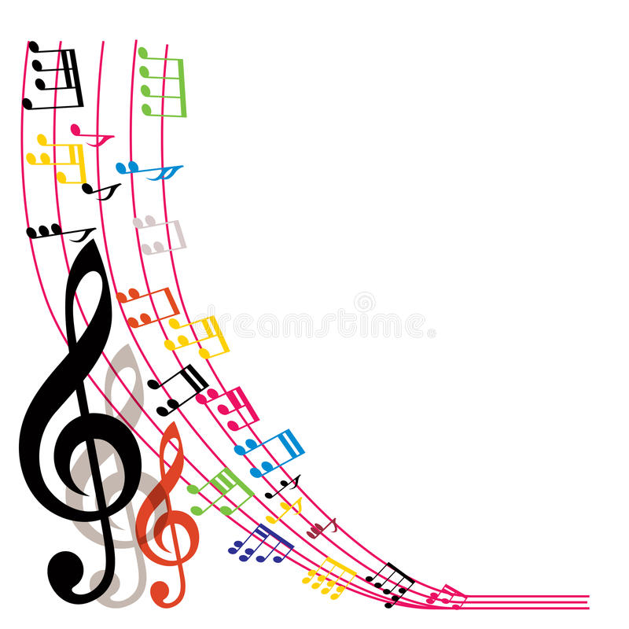
учителя музыки
Курбановой Наиды Магомедовны

2019-2020 уч. год
Пояснительная записка.
Рабочая программа по внеурочной деятельности «Мир вокального искусства» составлена с учётом требований нового федерального государственного образовательного стандарта, основана на программе для внешкольных учреждений и общеобразовательных школ, утвержденной Министерством Просвещения 1981г., подготовленной отделом внеклассной и внешкольной работы Главного управления школ Министерства Просвещения под общей редакцией В.И.Лейбсона, программе дополнительного образования «Палитра детских голосов», Усачева Н.П., и «Требований к содержанию и оформлению образовательных программ дополнительного образования детей» (18.06.2003 № 28-02-484/16).
Программа «Мир вокального искусства» предполагает получение дополнительного образования в сфере музыкального искусства.
Важность музыкальных занятий трудно переоценить, поскольку они помогают ребятам не просто реализовывать багаж знаний, полученный на уроках, но и открывают новые стороны данного вида искусства.
Педагогическая целесообразность данной образовательной программы внеурочной деятельности обусловлена важностью создания условий для формирования у школьников навыков восприятия музыки, пения, инструментального музицирования, музыкально - пластического интонирования, которые необходимы для успешного художественно-эстетического развития ребёнка.
Актуальность данной программы связана с необходимостью организации внеурочной деятельности учащихся 5 класса в условиях ФГОС основного общего образования, обусловлена ростом числа детских вокальных коллективов, расширением их концертной исполнительской деятельности.

Общая характеристика курса.
Внеурочная деятельность в рамках курса музыки в начальной школе предоставляет структуру индивидуального педагогического воздействия на формирование певческих навыков обучающихся, сопровождающую систему практических занятий. С самых первых занятий в пении большое внимание уделяется певческой установке, искусству дыхания. Активное положение корпуса способствует мышечной собранности, особенно необходимой в период формирования певческих навыков.
Возраст детей, участвующих в реализации программы 10-12 лет.
Сроки реализации программы – 1 год, занятия проводятся 1 раза в неделю, 34 занятия в год.
Чередование видов деятельности, присутствие на каждом занятии игровых форм позволяет поддерживать активный темп работы и избегать переутомления учащихся.
Цель данной программы – оптимальное индивидуальное певческое развитие каждого участника студии, обучение его петь в хоре, формирование его певческой культуры.
Задачи:
Обучающие:
- Сформировать минимальную систему знаний по музыкальной грамоте, основам вокала, хорового и сольного пения. Развивать музыкальные способности детей, слух, голос.
- Углубить знания детей в области музыки: классической, народной, эстрадной;
Обучить детей вокальным навыкам;
- Показать на конкретных примерах применение полезных музыкальных навыков.
Развивающие:
- Развивать индивидуальность ребенка, его музыкальные и творческие способности.
- Развить музыкально-эстетический вкус;
Воспитательные:
- Продолжить нравственное и духовное развитие учащихся через приобщение их к музыкальной культуре.
- Воспитывать патриотическое чувство через песни военных лет, участие в тематических концертах.
- Привить навыки общения с музыкой: правильно воспринимать и исполнять ее;
- Привить навыки сценического поведения. Формировать чувство прекрасного на основе классического и современного музыкального материала.

Основной формой организации занятий является групповая. Наряду с групповой формой работы на занятиях применяется индивидуальный и дифференцированный подход к детям. Занятия планируются с учётом возрастных, психологических и индивидуальных особенностей обучающихся. Содержание программы включает в себя занятия разных типов, на которых решаются вокальные, творческие и воспитательные задачи. Форма проведения варьируется, в рамках одного занятия сочетаются разные виды деятельности:
- вокально-хоровая работа;
- занятия по музыкальной грамоте;
- музыкально-ритмические упражнения;
- дыхательная гимнастика.
Описание места курса в учебном плане.
В соответствии с учебным планом на внеурочную деятельность вокальной студии «Мир вокального искусства» в 5 и 6 классах отводится 1 внеаудиторный час в неделю, 34 часов в год.
Описание ценностных ориентиров содержания учебного курса.
Целенаправленная организация и планомерное формирование творческой деятельности способствует личностному развитию учащихся: реализации творческого потенциала, готовности выражать своё отношение к искусству; становлению эстетических идеалов и самосознания, позитивной самооценки и самоуважения, жизненного оптимизма.
В результате у школьников формируются духовно-нравственные основания.
Программа курса обеспечивает коммуникативное развитие: формирует умение слушать, петь, применять выразительные средства в творческой и исполнительской деятельности на музыкальном материале, продуктивно сотрудничать со сверстниками и взрослыми. Личностное, социальное, познавательное, коммуникативное развитие учащихся, обуславливается характером организации их музыкально-учебной, художественно-творческой деятельности и предопределяет решение основных педагогических задач.

Личностные, метапредметные и предметные результаты освоения учебного курса
Личностные результаты:
- формирование способности к самооценке на основе критериев успешности творческой деятельности;
- формирование основ гражданской идентичности, своей этнической принадлежности в форме осознания «Я» как члена семьи, представителя народа, гражданина России, чувства сопричастности и гордости за свою Родину, народ и историю.
- формирование эмоционального отношения к искусству;
- формирование духовно-нравственных оснований;
- реализация творческого потенциала в процессе коллективного (индивидуального) музицирования;

Метапредметные результаты:
регулятивные УУД:
- планировать свои действия с творческой задачей и условиями её реализации;
- самостоятельно выделять и формулировать познавательные цели урока;
- выстраивать самостоятельный творческий маршрут общения с искусством.
коммуникативные УУД:
- участвовать в жизни микро - и макросоциума (группы, класса, школы, города, региона и др.);
- уметь слушать и слышать мнение других людей, излагать свои мысли о музыке;
- применять знаково-символические и речевые средства для решения коммуникативных задач;

познавательные УУД:
- использовать знаково-символические средства для решения задач;
- осуществлять поиск необходимой информации для выполнения учебных заданий с использованием учебной литературы, энциклопедий, справочников.
Предметные результаты:
- элементарные способы воплощения художественно-образного содержания музыкальных произведений в различных видах музыкальной и учебно-творческой деятельности;
- нотную грамоту;
- правильную певческую установку;
- особенности музыкального языка.
- применять полученные знания и приобретённый опыт творческой деятельности при реализации различных проектов для организации содержательного культурного досуга во внеурочной и внешкольной деятельности;
- исполнять одноголосные произведения с недублирующим вокальную партию аккомпанементом, правильно распределять дыхание в длинной фразе;
- выражать образное содержание музыки через пластику;
- создавать коллективные музыкально-пластические композиции;
- исполнять вокально-хоровые произведения.

Прогнозируемые результаты и способы их проверки.

К концу обучения дети должны
Знать:
- основы вокально-хоровых навыков и умений: певческая установка, дыхание, дирижерский жест, звукообразование, фразировка, строй, ансамбль, качество звука (тембр);
- специальную терминологию;
- правила поведения в хоровом классе; правила поведения на сцене;
- правила работы с микрофоном и другими техническими средствами обучения;
- элементарные сведения о строении голосового аппарата и правилах пения;
- сведения о культуре исполнительского искусства;
- вокально-хоровые упражнения.

Уметь:
- чисто интонировать; петь легким, полетным звуком, без надрыва;
- пропевать гласные звуки в песне (не деля на слоги);
- четко пропевать текст и окончания слов в песне;
- передавать образ и характер произведения;
- петь в унисон, слушая товарищей;
- иметь навыки исполнения на сцене;
- слушать и слышать музыку;
- анализировать собственное исполнение и своих товарищей;
- пользоваться микрофоном, петь под фонограмму;
- анализировать произведение.
Владеть:
- навыками культурного поведения, общения;
- навыками правильного дыхания;
- элементарными основами звукообразования, звуковедения;
- познакомиться с нотной грамотой,
- стать активнее, смелее, трудолюбивее, улучшить свою память, развить воображение, инициативу.
Дети должны научиться красиво петь: петь звонко, напевно, чисто интонировать мелодию, выразительно исполнять различные по характеру вокальные произведения, постепенно переходить к исполнению более сложных вокальных произведений, к песням с более широким диапазоном. Необходимо постепенно подвести ребят к хоровому многоголосию, к ансамблевому пению, то есть научить ребенка петь в ансамбле и сольно, раскрывать наиболее полно творческие возможности каждого индивидуума, открывать и растить таланты, подбирать для изучения репертуар соответственно возрасту ребенка и его вокальному опыту, принимать участие в концертах

Диагностика результатов обучения
Наличие интереса к занятиям в вокально-хоровой студии диагностируется путем наблюдения за ребенком на занятиях во время изучения нового материала и закрепления пройденного.
Наличие творческой активности диагностируется через анализ поведения ребенка на занятиях и при подготовке к ним.
Наличие и степень развития способностей ребенка чувствовать красоту, а также осознавать и выражать свои эмоции и чувства посредством вокально-хорового пения диагностируется через анализ творческих выступлений, концертной деятельности, беседы.
Формами подведения итогов реализации данной программы являются:
- концерт;
- выступления учащихся на мероприятиях в рамках школы, района;
- анкета.

Учебно-тематический план (5 класс)

№ | Тема занятия | Общее кол-во часов | Из них
№ | Тема занятия | Общее кол-во часов | теория | практика
Вокально-хоровая работа - 12ч
1 | Вводное занятие. Прослушивание голосов | 1 |  | 1
2 | Певческая установка дыхания | 1 |  | 1
3 | Беседа о гигиене голоса | 1 | 1
4 | Распевание | 2 |  | 2
5 | Дикция | 1 |  | 1
6 | Дирижерские жесты | 1 |  | 1
7 | Унисон | 2 |  | 2
8 | Вокальная позиция | 2 | 1 | 1
9 | Звуковедение | 1 |  | 1
Музыкально-теоретическая подготовка - 16 ч
10 | Основы музыкальной грамоты | 2 | 1 | 1
11 | Двухголосие | 2 | 1 | 1
12 | Работа с солистами | 2 |  | 2
13 | Формирование качества звука. Интонация. | 4 | 1 | 3
14 | Выразительность исполнения | 1 |  | 1
15 | Основы музыкальной грамоты | 1 | 1
16 | Развитие музыкального слуха, музыкальной памяти  Развитие чувства ритма | 4 | 1 | 3
Теоретико-аналитическая работа - 3ч
17 | Народное творчество | 1 | 1
18 | Беседа о творчестве композиторов-классиков | 1 | 1
19 | Беседа о творчестве современных композиторов | 1 | 1
Концертно-исполнительская деятельность - 3ч
20 | Сценическая культура | 1 |  | 1
21 | Заключительный концерт | 1 |  | 1
 | Занятие-концерт для родителей | 1 |  | 1
 | ИТОГО | 34 | 11 | 23

Учебно-тематический план (6 класс)

№ | Тема занятия | Общее кол-во часов | Из них
№ | Тема занятия | Общее кол-во часов | теория | практика
Вокально-хоровая работа - 11ч
1 | Вводное занятие. Прослушивание голосов | 1 |  | 1
2 | Певческая установка дыхания | 1 |  | 1
3 | Беседа о гигиене голоса | 1 | 1
4 | Распевание | 2 |  | 2
5 | Дикция | 1 |  | 1
6 | Дирижерские жесты | 1 |  | 1
7 | Унисон | 1 |  | 1
8 | Унисон. Вокальная позиция | 1 | 1
9 | Вокальная позиция | 1 |  | 1
10 | Звуковедение | 1 |  | 1
Музыкально-теоретическая подготовка - 16ч
10 | Основы музыкальной грамоты | 2 | 1 | 1
11 | Двухголосие | 2 | 1 | 1
12 | Работа с солистами | 1 |  | 1
13 | Формирование качества звука. Интонация. | 4 | 1 | 3
14 | Выразительность исполнения | 1 |  | 1
15 | Основы музыкальной грамоты | 2 | 1 | 1
16 | Развитие музыкального слуха, музыкальной памяти  Развитие чувства ритма | 4 | 1 | 3
Теоретико-аналитическая работа - 4ч
17 | Народное творчество | 2 | 2
18 | Беседа о творчестве композиторов-классиков | 1 | 1
19 | Беседа о творчестве современных композиторов | 1 | 1
Концертно-исполнительская деятельность - 3ч
20 | Сценическая культура | 1 |  | 1
21 | Заключительный концерт | 1 |  | 1
 | Занятие-концерт для родителей | 1 |  | 1
 | ИТОГО | 34 | 12 | 22

